**Requerimento Nº 1616/2022**

**Súmula**: Requer do Executivo providências no sentido de construir um ponto de ônibus e um ponto de parada para motoristas de aplicativos e motoboys para poderem carregar seus celulares e terem onde esquentarem seus alimentos, na Rua João Pires de Oliveira, altura do nº 101, Itapevi-SP.

**REQUEIRO** à Mesa, depois de ouvido o douto plenário na forma regimental vigente, que seja oficiado ao Excelentíssimo Senhor Igor Soares Prefeito do Município de Itapevi, junto a secretaria competente, para que mediante manifestação dos Departamentos competentes, nos informe sobre a possibilidade de construir um ponto de ônibus e um ponto de parada para motoristas de aplicativos e motoboys para poderem carregar seus celulares e terem onde esquentarem seus alimentos, na Rua João Pires de Oliveira na altura do nº 101, Itapevi-SP.

**Justificativa**

Senhor Presidente;

Senhoras Vereadoras;

Senhores Vereadores;

A presente proposição tem por objetivo específico de atender à solicitação dos motoristas de aplicativos e motoboys que necessitam de um ponto de parada para carregarem seus aparelhos celulares quando for preciso, aonde consigam aquecer seus alimentos e que tenham acesso a rede wi-fi para atenderem aos chamados dos aplicativos. E também peço um ponto de ônibus para facilitar o embarque e desembarque dos passageiros que frequentam diariamente a linha i20-terminal de Itapevi, São Carlos.

Diante da razão exposta é que o autor espera contar com a compreensão dos ilustres colegas parlamentares, no sentido de votarem a favor da presente proposição.

Sala das Sessões Benvindo Moreira Nery, 22 de junho de 2022.

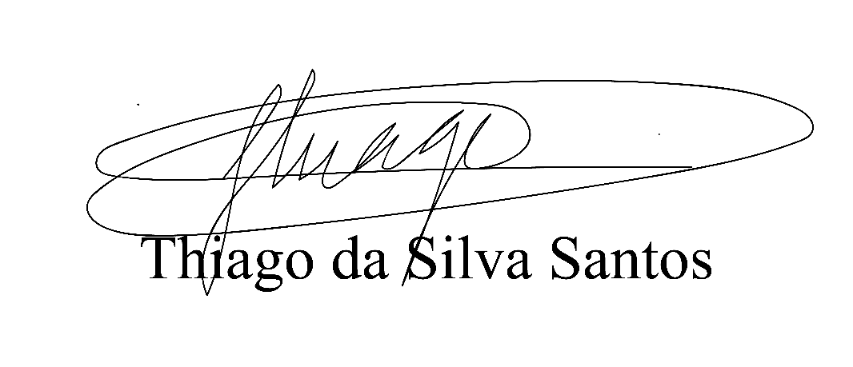

Vereador Thiaguinho Silva

Vice-presidente

Líder do governo